Método de Suavizado Estocástico con Proporción de Días Hábiles

Este método asume que el PBI mensual está influenciado por:
- El número de días hábiles (días laborales) de cada mes.
- Un componente estocástico (aleatorio) que captura variaciones no observadas.

Paso a Paso

1. Calcular Días Hábiles por Mes
Ejemplo para 2023 (suponiendo fines de semana + festivos):
Mes | Días Totales | Días Hábiles | % del Total Anual
Enero | 31 | 22 | 22/260​ ≈ 8.46%
Feb | 28 | 20 | 20/260 ≈ 7.69%
... | ... | ... | ...
Dic | 31 | 21 | 21/260​ ≈ 8.08%
(Suponiendo 260 días hábiles anuales)

2. Distribución Inicial Proporcional
Asigna el PBI anual en función de los días hábiles:

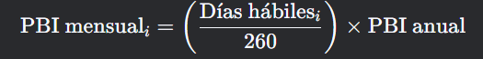

Ejemplo (PBI anual = 1200):
- Enero: 0.0846×1200 = 101.54
- Febrero: 0.0769×1200 = 92.28
- …

